**4 ТЕСТИРОВАНИЕ**

**4.1 Добавление данных**

Для активации данной функции, необходимо выбрать из списка таблицу, в которую будет добавлена запись, и затем нажать на кнопку «Добавить». После чего открывается окно для добавления записи, где вводим данные, которые хотим добавить и нажимаем кнопку «Добавить», и затем после успешного добавления данных появится информационное окно, что запись добавлена (рисунки 4.1 – 4.3).

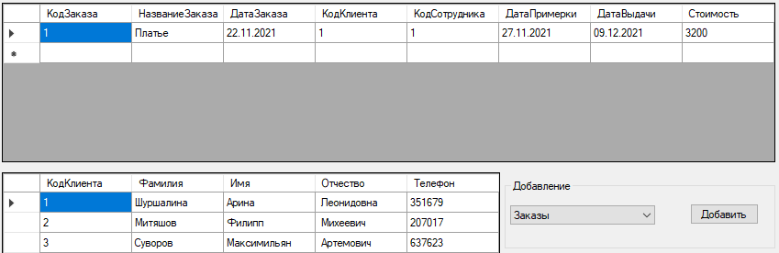

Рисунок 4.1 – Добавление данных

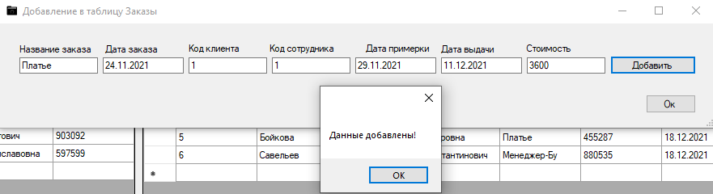

Рисунок 4.2 – Выполнение добавления записи

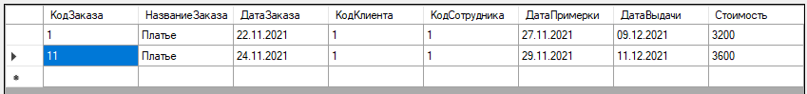

Рисунок 4.3 – Проверка успешного добавления записи

**4.2 Редактирование данных**

Для активации данной функции, необходимо выбрать из списка таблицу, в которую будет редактировать запись, и затем нажать на кнопку «Редактировать». После чего открывается окно для редактирования записи, где меняем данные, которые хотим обновить и нажимаем кнопку «Редактировать» для завершения редактирования, и затем после успешного редактирования данных появится информационное окно, что запись изменена (рисунки 4.4 – 4.7).

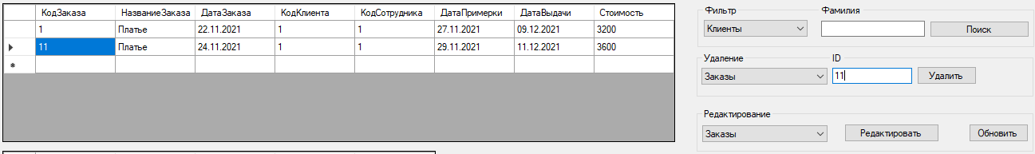

Рисунок 4.4 – Редактирование данных

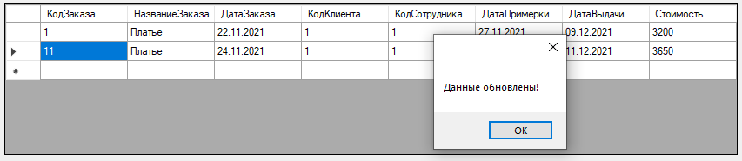

Рисунок 4.5 – Выполнение редактирования записи



Рисунок 4.6 – Запись в таблице до редактирования



Рисунок 4.7 – Запись в таблице после редактирования

**4.3 Удаление данных**

Для активации данной функции, необходимо выбрать в ComboBox таблицу, в которой удалится запись и, вписав в поле ID записи которой хотим удалить. После чего нажать на кнопку «Удалить», и после успешного удаления данных, появится информационное окно (рисунки 4.7 – 4.10).

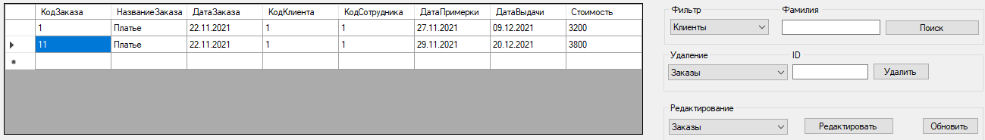

Рисунок 4.7 – Удаление записи

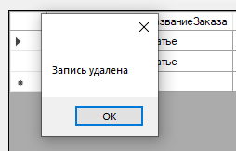

Рисунок 4.8 – Выполнение удаление записи



Рисунок 4.9 – Таблица до удаления записи

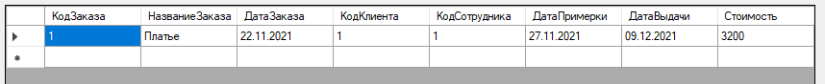

Рисунок 4.10 – Таблица после удаление записи

**4.4 Поиск данных**

Для активации данной функции, необходимо ввести в текстовое поле необходимые данные, которые надо найти. После успешного поиска данных, выведется необходимая запись из базы данных (рисунок 4.11).

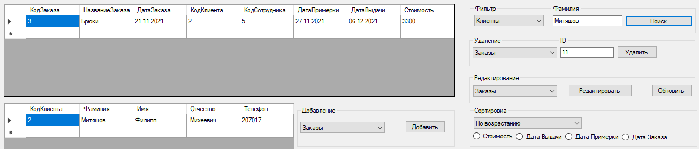

Рисунок 4.11 – Поиск данных

**4.5 Сортировка данных**

Для активации данной функции, необходимо выбрать из списка, как будем сортировать, после чего нажать на кнопку с полем, по которому будем сортировать. После успешной сортировки данных, записи будут отсортированы в соответствии с условием (рисунки 4.12 – 4.13).

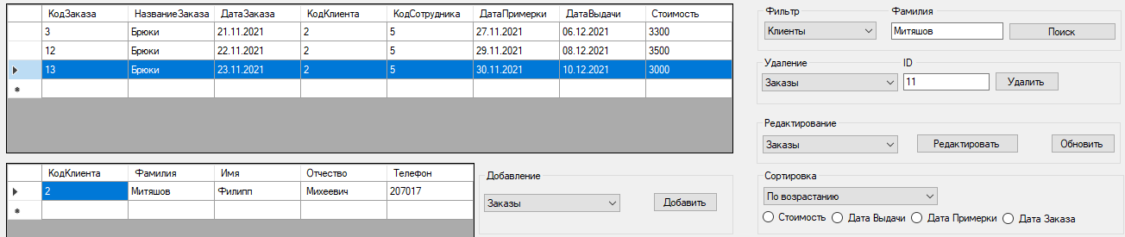

Рисунок 4.12 – Таблица до сортировки

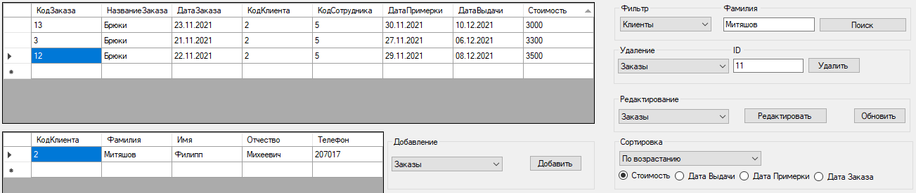

Рисунок 4.13 – Таблица после сортировки

В данном разделе проведено тестирование программы. Тестирование показало, что программа работает исправно, без нареканий и сбоев.